
Précision verticale des coordonnées GPS
Utiliser des photos pour mesurer une hauteur

Cadre | Enseignement de seconde en Sciences Numériques et Technologie (SNT).
Thématique | Localisation, cartographie et mobilité; Photographique numérique
Notions liées | Notions de physique sur la pression atmosphérique
Résumé de l’activité | Utiliser les méta-données de ses photos pour mesurer une altitude
Objectif(s) | - Découvrir l’intérêt des méta-données des photos et faire de la physique au quotidien
 | - Laurent Mathieu <Laurent.Mathieu@ac-reims.fr>

Durée approximative de l’activité | - Une demi-séance
Forme de participation | - Activité individuelle ou en binôme
Matériel nécessaire | - Deux photos touristiques
Préparation | - Néant

Déroulement

Lors de ma dernière visite à la Tour Eiffel, j’ai évidemment pris des photos avec mon téléphone.
Il y en a deux dans le répertoire de classe : eiffel_etage_1.jpg et eiffel_etage_2.jpg (elle sont ci dessous dans ce document)
Leurs noms indiquent à quel étage de la Tour correspond chacune de ces photos.

Récupération des infos EXIF
Grâce à l’outil exiftool, déterminer :
la date de prise de vue
la marque de mon téléphone
les coordonnées GPS de chaque photo : latitude et longitude
l’altitude GPS (Above Sea Level) de chaque photo

Déduire de ces informations la hauteur séparant le premier étage du deuxième étage.

Comparaison avec une mesure barométrique
Rechercher sur internet la température de l’air à Paris le jour de la prise de vue.
En déduire la masse volumique de l’air, ρ, ce jour, avec 3 chiffres significatifs, en utilisant le tableau suivant :

θ (°C) | 10 | 15 | 20 | 25 | 30 | 35
ρ (kg/m³) | 1,2466 | 1,2250 | 1,2041 | 1,1839 | 1,1644 | 1,1455

Toujours avec mon téléphone, j’ai mesuré la pression atmosphérique au pied de la Tour (sur l’esplanade), au 1er étage et au 2ème étage :

Sur l’esplanade | Premier étage | Deuxième étage
1009,40 hPa | 1002,91 hPa | 996,24 hPa

La variation d’altitude Δz est reliée à la variation de pression Δp par :

le signe Δ se lit « delta » et signifie variation : c’est la valeur finale – la valeur initiale de la grandeur
g = 9,81 m/s² est l’intensité de la pesanteur
Δz en m
Δp en pascal, Pa

Déduire de ces informations les altitudes du premier étage et du deuxième étage par rapport au sol et la hauteur les séparant.
Comparer aux informations des données EXIF.

Discussion sur les indications EXIF
L’altitude GPS est mesurée par rapport à une forme idéale de la Terre que l’on appelle ellipsoïde terrestre.
La forme réelle de la Terre est donnée par une surface que l’on appelle géoïde.
Les 2 surfaces ne concordent pas forcément.
On peut obtenir la différence entre les 2 grâce aux coordonnées GPS de latitude et de longitude à cette adresse : http://tinyurl.com/pzeca4e

Grâce aux informations EXIF et à l’adresse précédente, déterminer les altitudes de chaque étage par rapport au géoïde et la hauteur les séparant.

Conclusion
En quelques mots, discuter de la précision du système GPS dans le relevé d’altitude.

Référence : Quand je fais de la Physique aux éditions Ellipses. http://tinyurl.com/y2sfa8r7

eiffel_etage_1.jpg

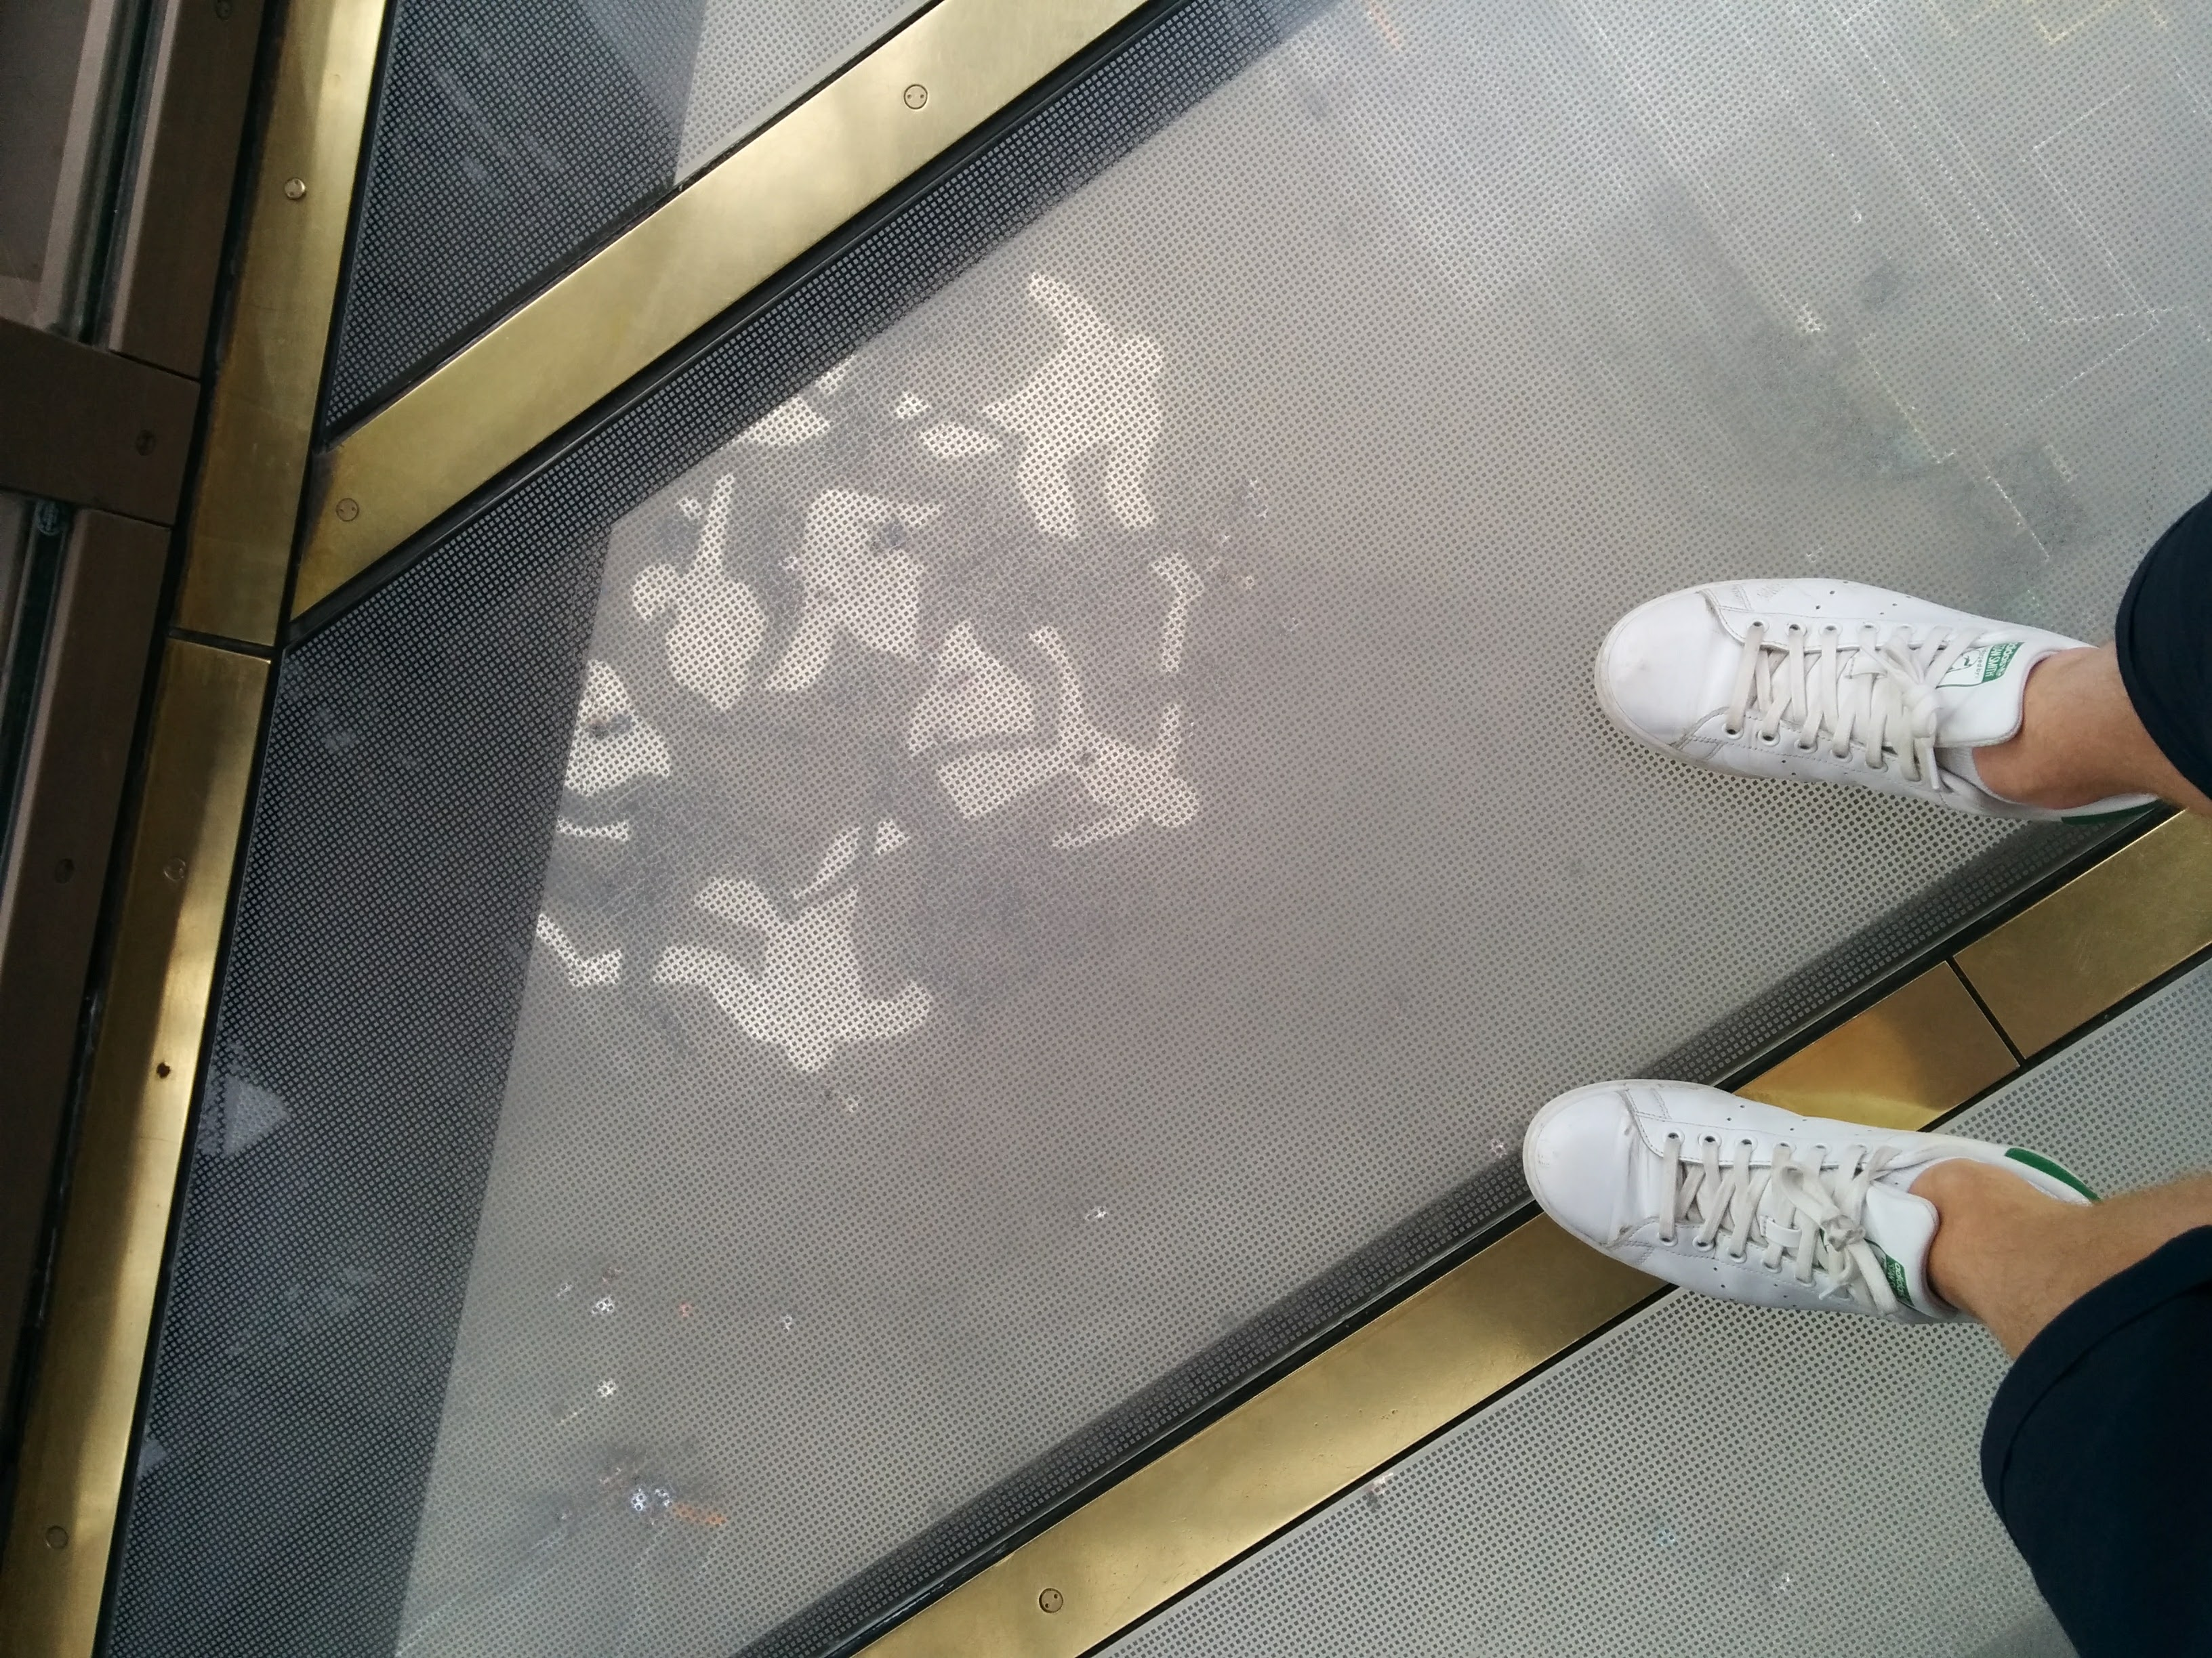
eiffel_etage_2.jpg
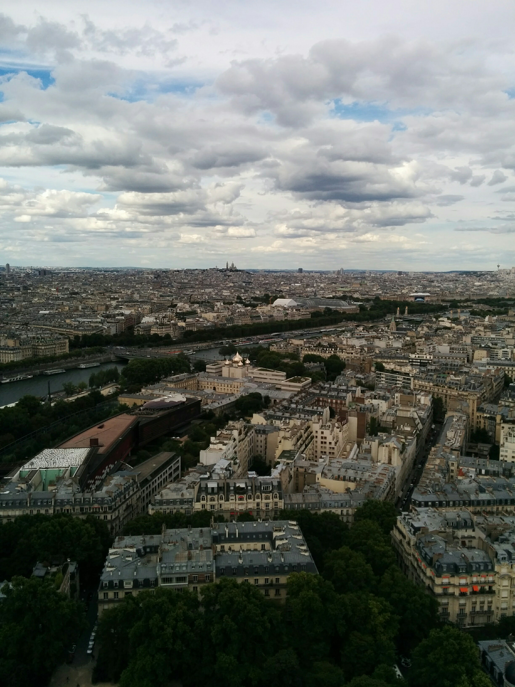

https://en.wikipedia.org/wiki/Density_of_air
https://www.unavco.org/software/geodetic-utilities/geoid-height-calculator/geoid-height-calculator.html

